Concepto de memoria RAM
Períférico que almacena la información de manera temporal y en donde se cargan las instrucciones que se ejecutan el el procesador.
-------------------------------------------------------------------------------------------------------------
ELEMENTOS QUE LA COMPONEN.
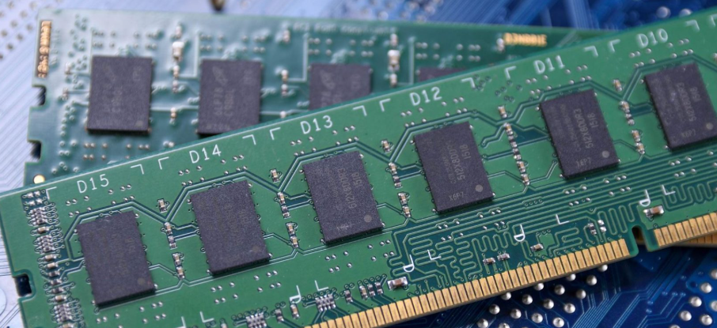
Elementos principales de una memoria RAM
TECNOLOGÍA. Indica el tipo de memoria: DDR3, DDR4, DDR5, etc. Debe ser compatible con la placa base.
CAPACIDAD. Cantidad de información que puede almacenar temporalmente. Se mide en GB. A mayor capacidad, más programas y procesos podemos mantener abiertos.
FRECUENCIA. Indica los ciclos de reloj por segundo de la memoria (cada latido de la memoría). Se mide en MHz. En las memorias DDR se realizan 2 transferencias por cada ciclo. 800,1600,3200.
Otra forma más sencilla de entenderla sería el ritmo de funcionamiento, es decir, cuantos ciclos de reloj se producen en cada segundo. Se mide en hz o mhz
ANCHO DEL BUS. Cantidad de bits que pueden transmitirse simultáneamente entre la memoria y el procesador. Normalmente un canal de memoria RAM tiene un ancho de 64 bits.
TASA DE TRANSFERENCIA. Cantidad de datos que la memoria puede transferir por segundo. Se expresa en MB/s o GB/s.

OPERACIONES
Teniendo en cuenta la siguiente información sobre la RAM…
Frecuencia (MHz) → ritmo del reloj.
Tasa efectiva (MT/s) → transferencias por segundo.
Ancho de banda (GB/s) → cantidad de datos que puede transferirse por segundo.
TABLA DE CÁLCULO DE CICLOS POR SEGUNDO
1 Hz | 1 ciclo por segundo
1KHZ | 1000 ciclos por segundo
1 MHz | 1.000.000 de ciclos por segundo
1 GHz | 1.000.000.000 de ciclos por segundo
3 GHz | 3.000.000.000 de ciclos por segundo

TABLA DE EQUIVALENCIA EN HERCIOS…
1 Hz | 1 ciclo por segundo
1 KHz | 1000 hercios
1 MHz | 1.000.000 de hercios
1 GHz | 1.000.000.000 de hercios

Vamos a realizar las siguientes operaciones
- Calcular ciclos por segundo a partir de MHZ

Una memoria DDR4 trabaja con un reloj de 800 MHz. ¿Cuántos ciclos realiza por segundo?. Y teniendo en cuenta que es una DDR calcular cuantas MTS realiza.

1 MHz son 1 000 000 de ciclos por segundo, siguiendo esta lógica:

800 * 1 000 000 = 800 000 000 ciclos por segundo.

800 MHz * 2 (DDR) = 1600 MT/s.

- Pasar de MHz a MT/s en una memoria DDR

Te dan una memoria DDR que tiene una frecuencia real de 3200 MHz. ¿Cuál es su tasa de transferencia?

Si es exactamente como se comercializa, entonces 6400 MT/s (se multiplica * 2 al ser DDR).

- Pasar el bus de bits a bytes

Una memoria utiliza un bus de 64 bits. ¿Cuántos bytes puede transferir simultáneamente?

64 / 8 bits = 8 bytes simultáneos.

- Calcular la tasa de transferencia de un módulo de memoria RAM

Tenemos una memoria DDR3-1600 con un bus de 64 bits. Calcula su tasa máxima de transferencia teórica. En GBS.

(1600 * 64) / 8 = 12800 MB/s. Entonces, 12800 / 1024 = 12,5 GB/s.

EJERCICIO COMPLETO

Tenemos un módulo DDR con una frecuencia real de 1000 MHz y un bus de 64 bits. Calcula:
a) ¿Cuántos ciclos realiza por segundo?
1 GHz, es decir, 1.000.000.000 de ciclos por segundo.

b) ¿Cuántas transferencias realiza por segundo al ser DDR?
2000 MT/s.

c) ¿Cuántos bytes puede transmitir el bus simultáneamente?

64 bits / 8 = 8 bytes.

d) ¿Cuál es su tasa de transferencia teórica?

(2000 * 64) / 8 = 16000 MB/s. 16000 / 1024 = 15,62 GB/s.

